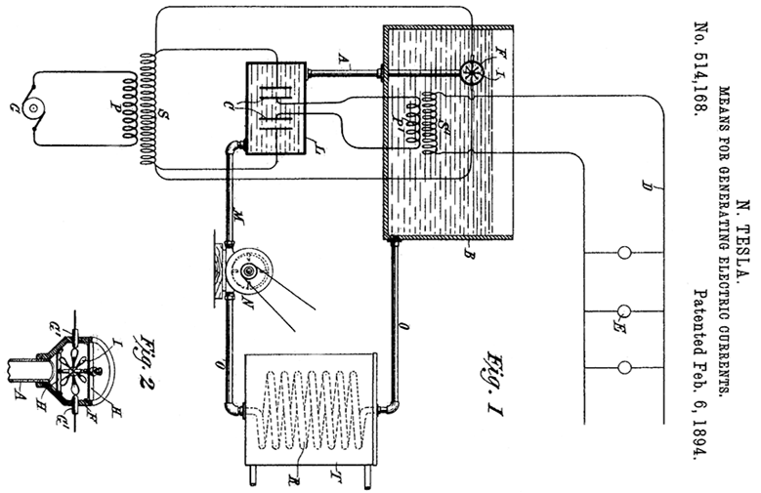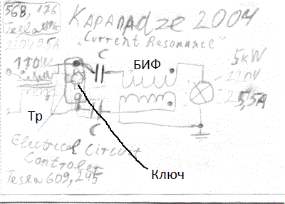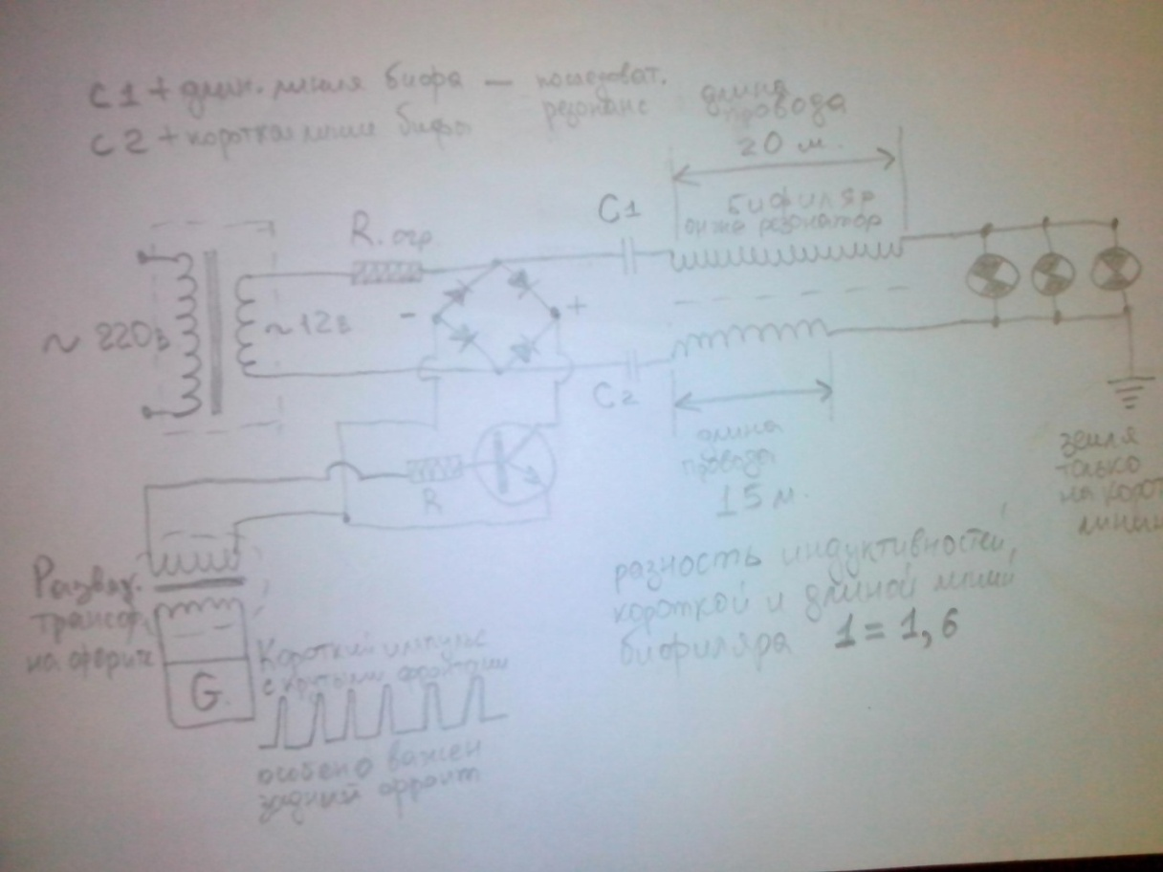

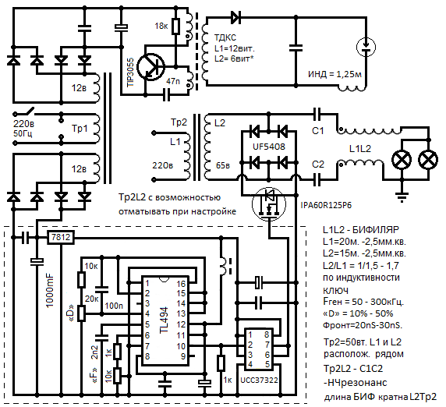

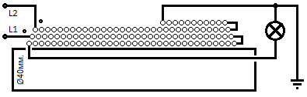

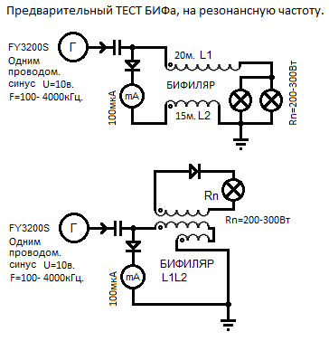

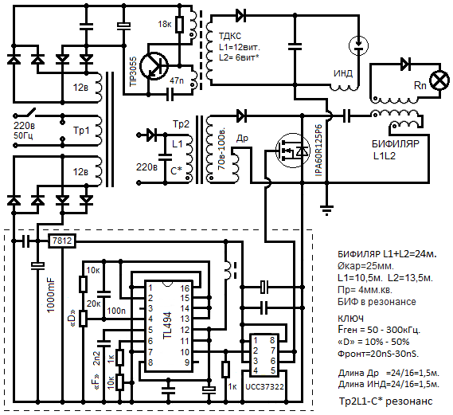

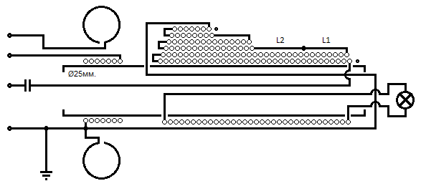



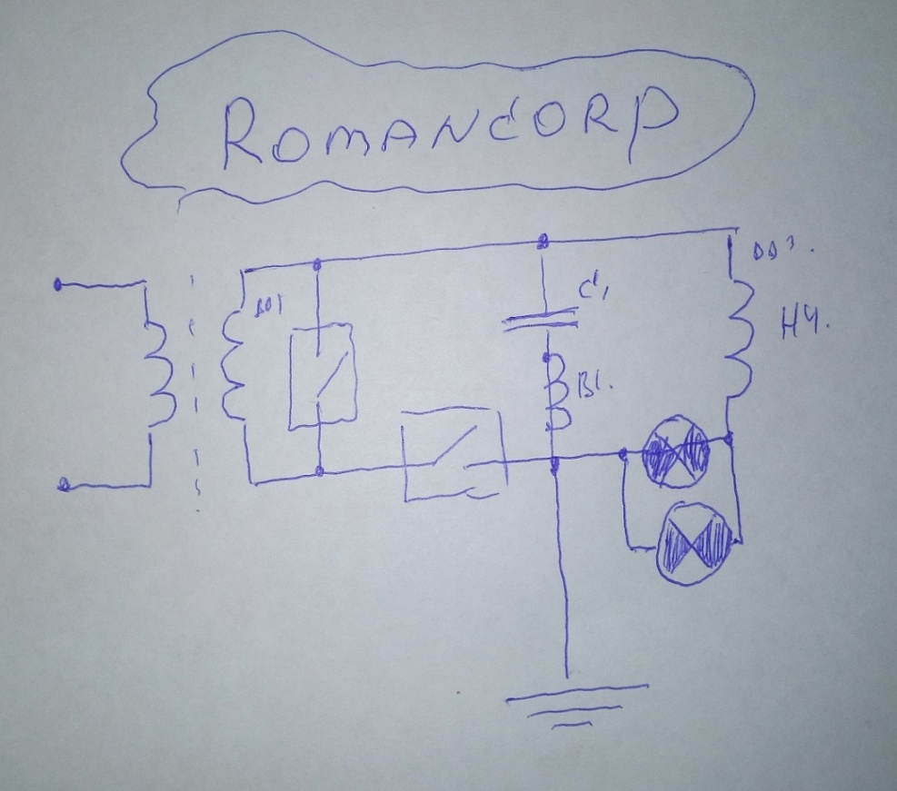 Романов А В.

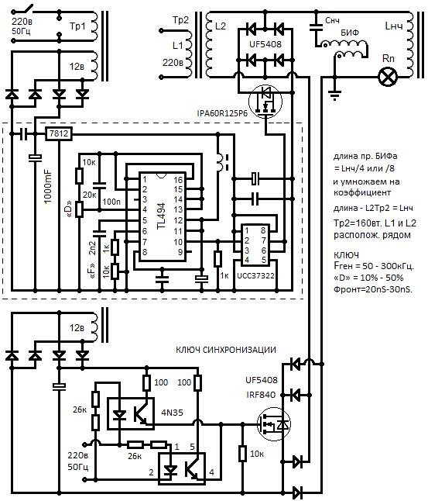

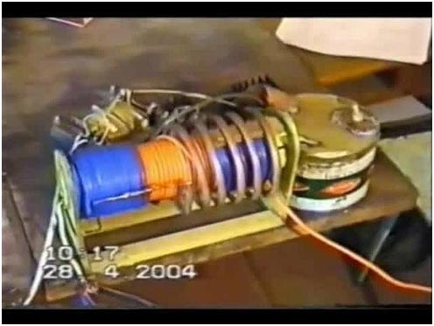

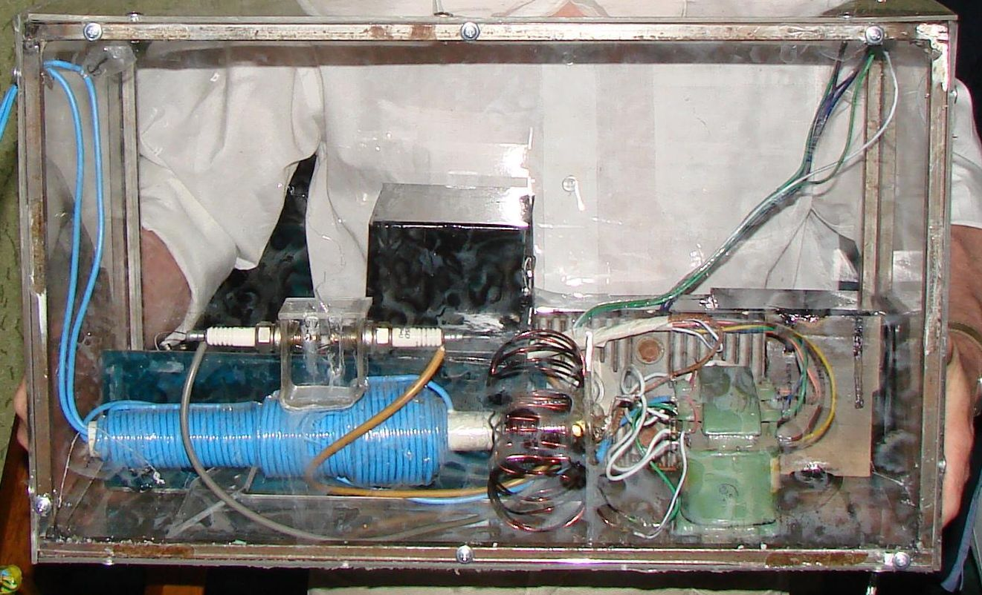

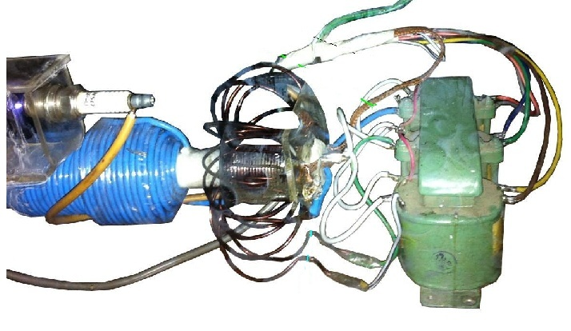

Тр1 – питание генератора(ов) и драйвера.

Генератор: на TL494 с регулируемой частотой «F» и длительностью «D»=0-50%.

Драйвер: на UCC37322 с фронтами 20-30nS.

Ключ: IPA60R125P6 DE475-102N21A

Тр2 – 100-160Вт. 220в/70-100в.

Диод UF5408

Аквариум Капанадзе, БИФ это синяя ГРАНАТА, длина провода БИФа = L1+L2 = 10,5м+13,5м=24м.

Длина провода Др=24м/2/2/2/2=1,5м. Длина провода ИНД=24м/2/2/2/2=1,5м.

Др – дроссель, это второй индуктор. ИНДУКТОР – в аквариуме, расположен в одной линии с БИФом.

ПЕРВОЕ: настраиваем НЧ резонанс, это L1Тр2 – С\*.

ВТОРОЕ: Генератор, КЛЮЧ, работает на частоте БИФа или кратной с изменением «D», это наша ВЧ. Частоты НЧ и ВЧ должны быть одного гармоничного ряда, в нашем случае кратны.

ТРЕТЬЕ: При замыкании ключа напряжение L2Тр2 (U=70в-100в.), будет приложено к Др. длина провода Др=1,5м. кратна длине БИФа. В момент высоковольтного пробоя разрядника, высокое напряжение на «С» (U=1,5-3кВ) будет приложено к ИНДуктору, длина провода ИНД=1,5м. кратна длине БИФа. Возбуждение в Др и в ИНД однозначно передастся БИФу. Мы имеем ВЧ Трансформатор с двумя ПЕРВИЧКАМИ, два ИНДУКТОРА, расположенные в пространстве под разными углами по отношению к БИФу, с общей точкой соединения на заземление, смотрим фото, и каждый из них передаст возбуждение под своим углов (свой вектор). Между Др и ИНД угол -90гр., взаимодействие минимально.

ЧЕТВЁРТОЕ: БИФ накопитель энергии. Под L1-БИФа, должна располагаться обмотка съёма, мотается на каркас в окно, как бы под и между витками L1 БИФа.

Подход ЧИПа, это КАПАНАДЗЕ 2004г, длина провода БИФа должна быть кратна длине L2Тр2, учитывая коэффициент укорочения. Скорость распространения электромагнитных волн в любой среде меньше, чем в вакууме и в различных средах она разная. L2Тр2 должна быть с возможностью отматывать при настройке, необходимо совместить ВЧ с НЧ.

\*\*\*Дополнения и исправления принимаются.